Oppgåver til elevane

1. Å lese og samanlikne ulike kjelder
De har fått utdelt ulike kjelder som handlar om fem personar som var i van Goghs liv da han skar av seg øyret. Desse personane er van Gogh sin bror Theo van Gogh, Vincents tidlegare venn og kunstnarkollega Paul Gauguin, landsbylegen doktor Félix Rey, ei kvinne som skal ha vore i kontakt med Vincent den aktuelle kvelden/natta, ein politimann som var involvert i hendinga. Kjeldene gjev ulike forklaringar på kva som skjedde, og kven som var skuldig og/eller medskuldig i hendinga.
Start med å fordele tekstane likt mellom dykk. Alle skal lese heftet med nyheitsartiklar. Noter argument, bevis og hypotesar undervegs.
Her er ei oversikt over kjeldene i bevismappa:
- hefte med nyheitsartikler (alle har fått eit hefte kvar)
- forteljing frå Van Gogh-museet
- fire brev (tre brev frå Vincent og eitt brev som er skrive av doktor Rey)
- bilete av personane som er involverte (Vincent, Theo, Gauguin, ei ukjend kvinne, doktor Rey, ein politibetent)
- bilete av ulike (å)stader i miljøet der Vincent budde
- eit bilete av eit øyre

2. Lag eit etterforskingskart
Samarbeid om å lage ei visuell framstilling, for eksempel eit etterforskingskart (sjå illustrasjon), som illustrerer kva personar og stader som er involverte i etterforskinga. Start med å plassere øyret i midten av kartet. Set strekar frå øyret til dei forskjellige involverte personane. Gje personane ein status i saka (skuldig, medskuldig, ikkje skuldig, vitne). Skriv moglege åstader, nøkkelord, påstandar og eventuelle «bevis» (for eksempel frå forsking). De kan klippe og lime i dei utleverte tekstane eller skrive med eigne ord.
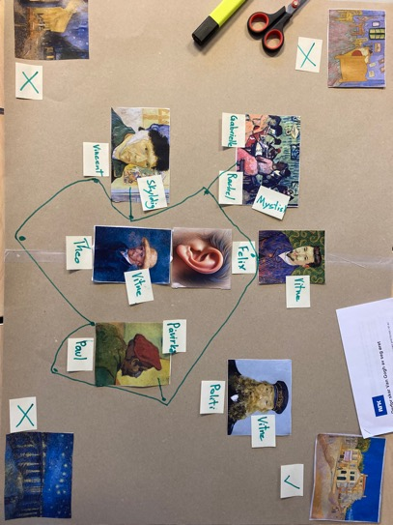

3. Å utvikle teoriar
Ta utgangspunkt i det visuelle kartet for å lage ein eller fleire teoriar om hendinga. Fyll inn ein til tre teoriar i tabellen:
Teoriar | Kjelder | Kven utfører? | Kven er medskuldig? | Kva skjer? | Kvifor skjer det? | Er teorien truverdig?
1
2

3

Er det tid, kan kvar gruppe hengje opp det visuelle kartet og teoriane i klasserommet. Kvar gruppe kan presentere kartet og minst éin teori. Forklar kva kjelder de har brukt for å finne argument og bevis i saka.

4. Førebu argument til vitneutsegna
De har fått utdelt éi av dei fem rollene som skal delta i rettssaka. Førebu denne vitneutsegna til denne karakteren slik at karakteren blir frikjend. Peik på andre skuldige.
Bruk tabellen:
Kva er rolla di i saka (skuldig, medskuldig, vitne), og kva er ditt forhold til Vincent? | Kva er ditt syn på skuldspørsmålet?  (Kva skjedde, kven gjorde kva, kven forårsaka at det skjedde?)
Er det du seier, truverdig? Grunngje. | Ditt siste ord (forsvarstale, angrep på / skulding mot ein annan i rettssaka eller ei vitneutsegn om kva du har sett)

5. Karakterane diskuterer spørsmål om skuld
Ein representant for kvar karakter er samla rundt bordet. Kvar elev speler rolla si. Tenk gjennom korleis karakteren snakkar (språk som dialekt, sosiolekt, stil, val av ord) og bruker kroppen og stemma. Karakteren startar med å introdusere seg sjølv og relasjonen sin til Vincent, for eksempel: Eg er Theo van Gogh, og eg er Vincent sin bror. Diskuter spørsmål når de er i rolla dykkar. Hugs å rekkje opp handa for å be om ordet.
1. Kva er rolla di i saka (skuldig, medskuldig, vitne), og kva er forholdet ditt til Vincent?
2. Kva er synet ditt på skuldspørsmålet? (Kva skjedde, kven gjorde kva, kven forårsaka at det skjedde?)
3. Kvifor er det du seier, truverdig? Grunngje.
Avslutt med karakteren sitt siste ord (forsvarstale, angrep på / skulding mot ein annan i rettssaka eller ei vitneutsegn om kva du har sett). Bruk eit halvt til eitt minutt. Denne oppgåva er ei førebuing til rettssaka der éin representant for kvar rolle skal delta.

